附件1

重点排污单位已公开环境信息
安徽富煌三珍食品集团有限公司 已公开环境信息

一、基础信息
工业企业基本信息
1.单位名称 | 安徽富煌三珍食品集团有限公司
2.法定代表人 | 张波涛
3.统一社会信用代码  或组织机构代码 | 913401817448895008
4.生产地址 | 安徽省合肥市巢湖市黄麓镇富煌工业园
5.联系方式 | 电话号码：055188560199  联系人：杨春
6.生产经营和管理服务的主要内容、产品及规模 | 龙虾(230T)、鮰鱼（890T)、虾米酱（110T）
二、排污信息
我单位共有废气排放口 / 个，位于厂区 / ；废水排放口 1 个，位于厂区 污水站 。
主要污染物或特征污染物名称 | 排放方式 | 排放浓度和总量 | 执行的排放标准 | 核定的排放总量
TP | 纳管 | 0.79（mg/l）/0.079（T/年） | GB 8978-1996一级
COD | 纳管 | 40.85（mg/l）/4.097（T/年） | GB 8978-1996一级
NH3-N | 纳管 | 3.01（mg/l）/0.3013（T/年） | GB 8978-1996一级
（三）污染防治设施的建设和运行情况
废水治理设施 | 运行情况
污水处理站 | 正常
废气治理设施 | 运行情况
/ | /

- 建设项目环境影响评价及其他环境保护行政许可情况
建设项目环境影响报告表：“两水一菜”加工及基地建设项目一期工
程项目
批复文件号：环管字【2003】12号
建设项目环境影响报告表：无公害水产品精深加工二期技改项目
批复文件号：环审字【2012】52号
建设项目环境影响报告表：废水深度处理及清洁生产建设项目
批复文件号：环审字【2011】99号
（五）突发环境事件应急预案
企业突发环境事件应急预案正在重新编写、待评，近期便可完成。
- 其他应当公开的环境信息
三珍网站公布2018年度企业环境报告书
“市级重点监控企业自行监测信息发布平台”公布企业基本信息、废水站点信息、废水监测数据、自行检测年度报告、自行检测方案等。
（七）佐证材料
如网站公布，提供网址链接及公开页网站截图；如报纸、公示栏公示等方式，需提供照片等佐证材料。
三珍食品网址及截图：
http://www.szspjt.com/helps/lxfhsz.html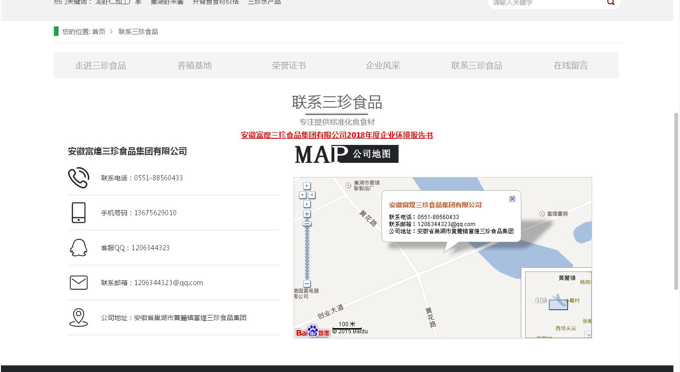

“市级重点监控企业自行监测信息发布平台”截图：
企业基本情况：
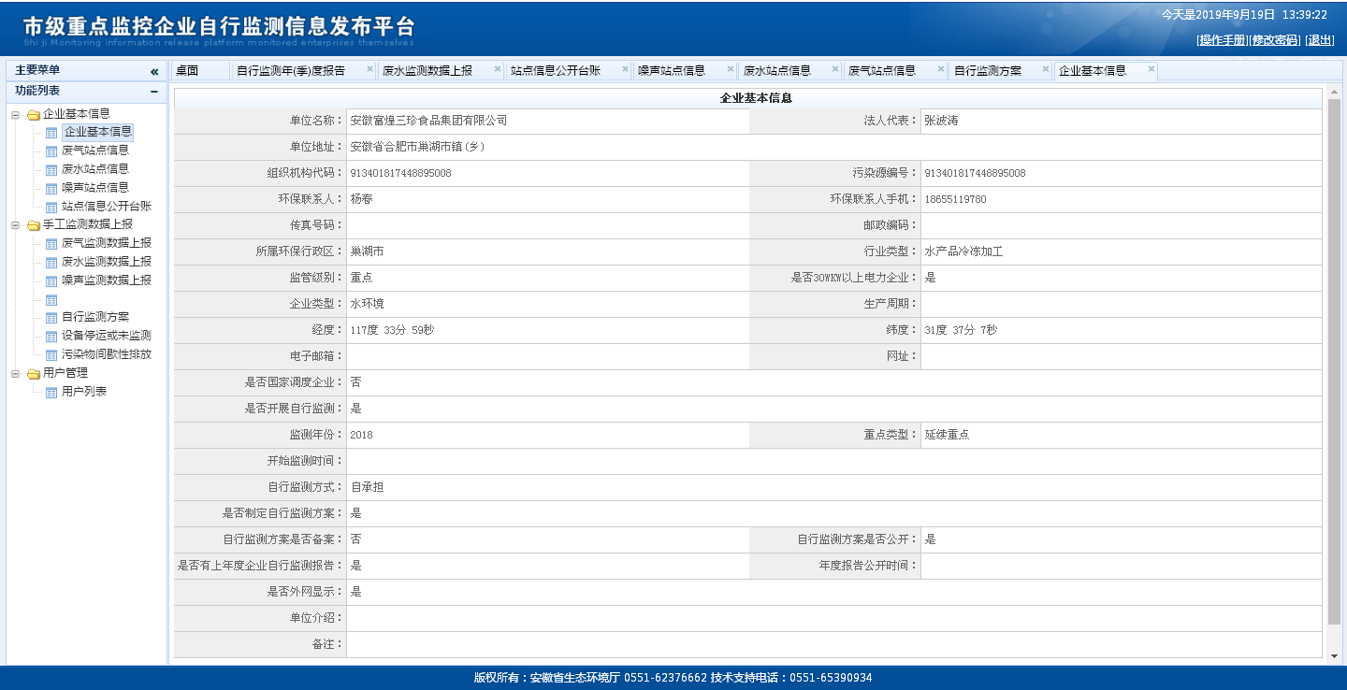

废水站点信息：
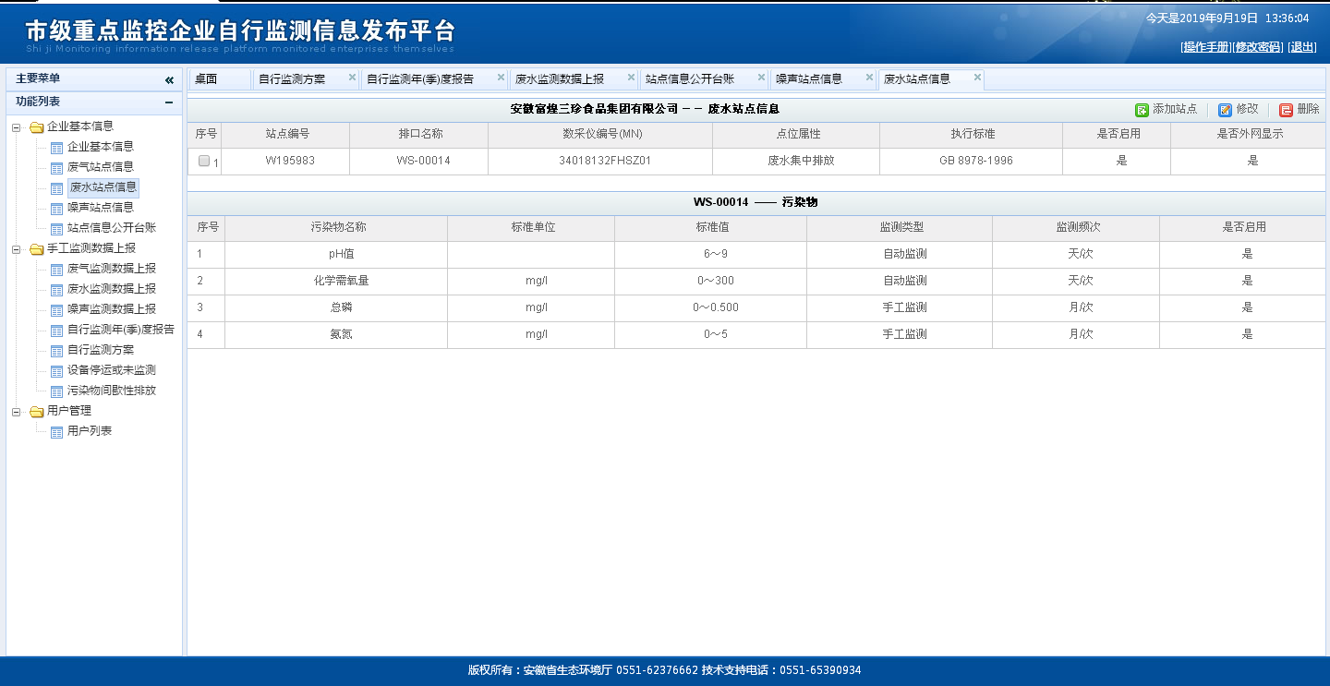
废水监测数据上报：
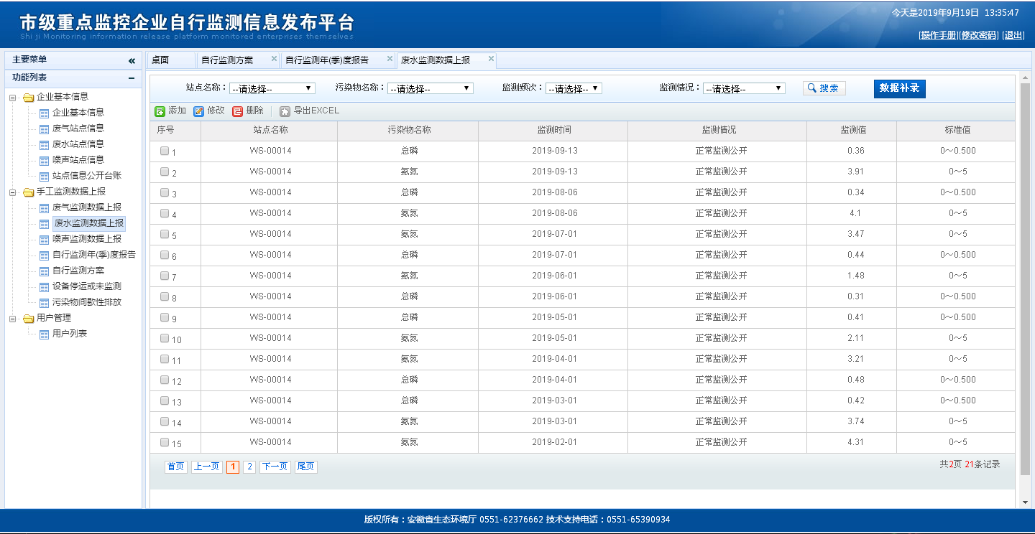
站点信息公开台帐：
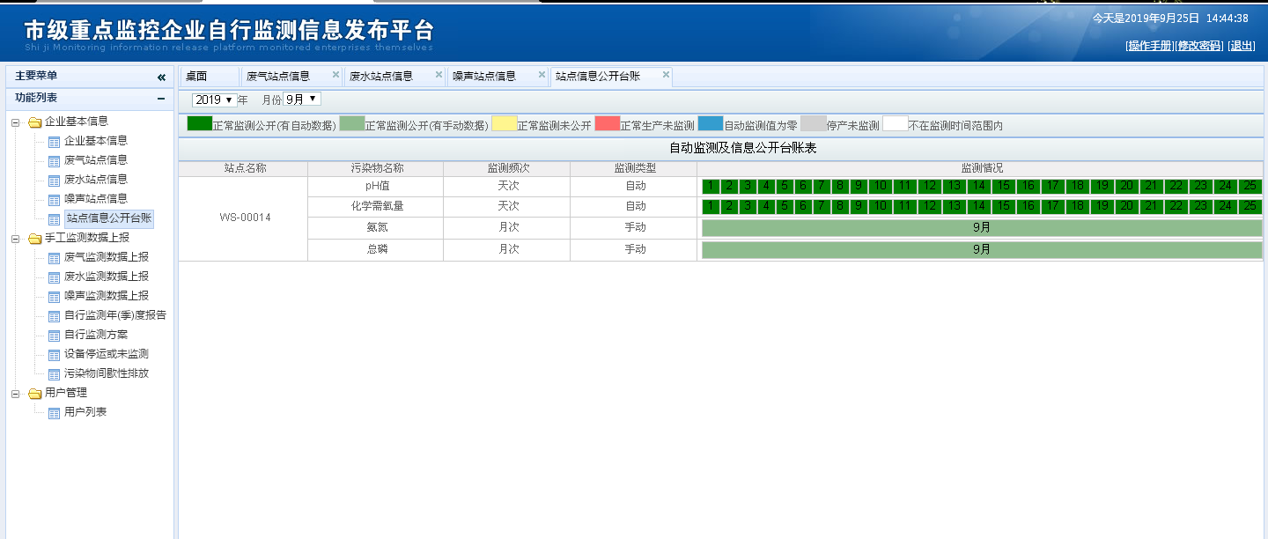
自行检测年度报告：
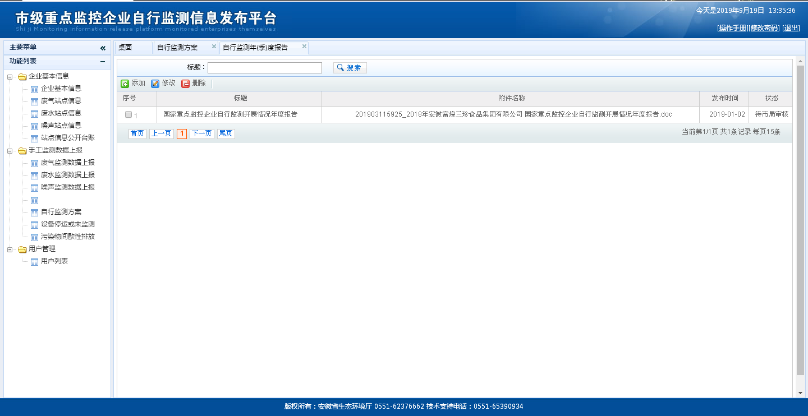
自行检测方案：
